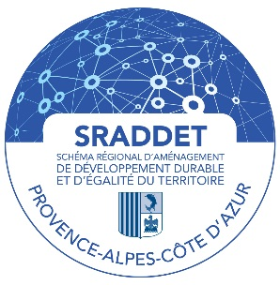

**Schéma régional d’aménagement de développement durable et d’égalité des territoires de Provence Alpes Côte d’Azur**

**Forum « Renforcer l’attractivité et la qualité de vie du territoire »**

**8 mars 2017**

**14h Accueil et exposition « 15 projets pour notre territoire »**

**14h30 Ouverture du forum**

**Roger DIDIER,** Conseiller régional, Vice-Président à l’aménagement du territoire

**14h45 Eclairage de l’Agence d’urbanisme de l’Agglomération Marseillaise (AGAM)**

**Trois éclairages sur les facteurs de l’attractivité régionale : rayonnement économique, modèle urbain et performances environnementales**

**Sylvie LARTIGUE et Patrick TANGUY** Agence d’Urbanisme de l’Agglomération Marseillaise (AGAM)

**15h Retour sur appel à contribution**

**Algoé**

**15h15 Travail en atelier**

**Un territoire à rayonnement international**

**Bernard KLEYNHOFF,** Conseiller régional, Président de la Commission Industrie Innovation Nouvelles technologies et Numérique

**Des facteurs clés pour améliorer la qualité de vie de l’attractivité du territoire**

**Roger DIDIER,** Conseiller régional, Vice-Président à l’aménagement du territoire

**Un aménagement responsable et durable**

**Loïc DOMBREVAL**, Conseiller régional, Président de la Commission Environnement Mer Forêt

**17h00 Restitution des travaux**

**17h30 Intervention du CESER**

**Pascal NICOLETTI,** Président de la Commission Aménagement et Développement du Territoire, du Massif, Foncier, Habitat et Logement

**17h40 Conclusion**